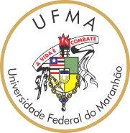
UNIVERSIDADE FEDERAL DO MARANHÃO CENTRO DE CIÊNCIAS SOCIAIS
PROFNIT - Mestrado em Propriedade Intelectual e Transferência de Tecnologia para Inovação

SOLICITAÇÃO DE PROFICIÊNCIA EM LÍNGUA INGLESA

Eu, _______________________________________________________________________, MAT.: ______________________, aluno(a) regularmente matriculado(a) no Programa de Pós Graduação scricto sensu em Propriedade Intelectual e Transferência de Tecnologia para a Inovação – PROFNIT/UFMA, venho respeitosamente solicitar o aproveitamento da proficiência em língua inglesa, conforme justificativa e anexo:

Justificativa – (anexar documentação pertinente)

São Luís, ______________ de ____________________ de 20____.

Nestes termos, pede deferimento.

___________________________
Assinatura do(a) Discente

___________________________
Assinatura do presidente da CAI

